Уважаемые родители, с 6 апреля все школьники перешли на дистанционную форму обучения. Мне хочется, чтобы наши малыши тоже не отставали от образовательной программы. Поэтому, хочу предложить вам дистанционную форму обучения. Всё желающие родители, могут отправлять фото мне на WhatsApp или на электронную почту masha-1705@yandex.ru.

Дистанционное обучение на 7.04 (вторник)

2 младшая группа

Воспитатель: Бабшанова Мария Андреевна
Сегодня мне бы хотелось предложить Вашему вниманию конспект тематического занятия, посвященное Дню Космонавтики.
Дети по своей природе очень любопытны, их притягивает всё таинственное и неизвестное, поэтому данная тема вызовет положительные эмоции у воспитанников. Сейчас, в возрасте 3-5 лет, современные дети интересуются космическими кораблями, инопланетянами, но знания у них поверхностные, основанные на просмотрах не всегда достаточно познавательной и понятной информации для их возраста. Порой Космос у них ассоциируется со Звездными войнами, пиратами, т.е. агрессией, которая транслируется в СМИ.
Цель: формирования элементарных знаний о космосе, звездах, космонавтах, названии планет Солнечной системы, существующем в России празднике – День авиации и космонавтики посредством интеграции образовательных областей: «Познавательное развитие», «Речевое развитие», «Художественно-эстетическое развитие», «Социально-коммуникативное развитие», «Физическое развитие».
Материалы: демонстрационный материал о космосе (фото, иллюстрации).
Задачи:
1.Образовательные:
- Пояснить смысл слов «космонавт», «космический корабль», «космодром», «невесомость», «скафандр», «сила притяжение земли», «Солнечная система», «звезда», «астроном».
- Развивать умение использовать в речи новые слова, побуждать детей отвечать на вопросы.
2. Развивающие:
- Развивать мелкую и крупную моторику,
- способствовать формированию эстетического вкуса
- создавать условия для эмоционального отклика при ознакомлении с новыми знаниями
- приобщать к чувству ритма, прослушивая стихотворения, развивать память и речь
3. Воспитательные:
- Формировать умение общаться, договариваться со сверстниками в процессе совместной деятельности
- Способствовать формированию уважения к людям интересных и опасных профессий, помочь осознать важность их труда для общества и человека.

Ход занятия:
Родитель: Сегодня, нам пришло письмо, пишет его Лиза Барбоскина, она очень расстроена, так как её брат Дружок хочет стать космонавтом и полететь в космос, а она не знает, кто такой космонавт и на чём можно полететь в космос.
Родитель: А, ты знаешь кто такой космонавт? (послушать ответ)
Родитель: Правильно, это человек, совершивший полёт в космос на космическом корабле.
Родитель: Ты хочешь стать космонавтам, и отправится в космическое путешествие? (ответ ребенка) Тогда нам нужен скафандр – это специальная защитная одежда для работы в открытом космосе, ведь там нет воздуха и очень, очень холодно:
ИГРА «Космонавт»:
Я хочу стать космонавтом! (руки на пояс)
Надеваю я скафандр (имитация одевания)
Полечу я на ракете (руки поднять вверх и соединить над головой)
И открою все планеты (сделать большой круг руками)
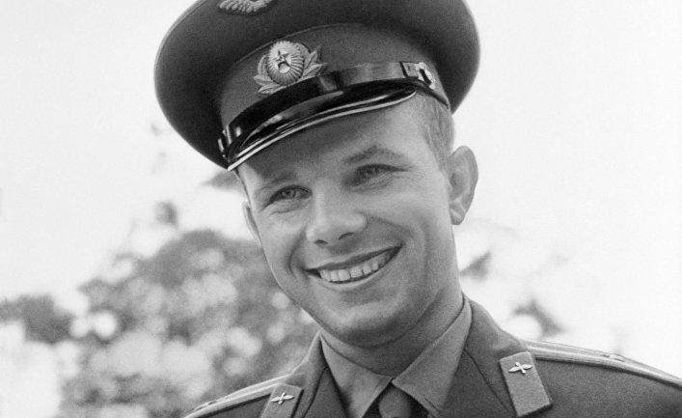
Родитель: Первый человек, который полетел в Космос, был наш соотечественник — Юрий Гагарин, а перед полетом человека в космосе побывали собаки по имени Белка и Стрелка и через сутки благополучно вернулись на Землю.
Родитель: Юрий Гагарин 12 апреля в 1961 году облетел нашу планету Земля, где мы живём, на космическом корабле «Восток-1», а уже со следующего года, по предложению второго лётчика- космонавта страны- Германа Титова, в нашей стране стали отмечать праздник День авиации и космонавтики ежегодно.
Родитель: читает стихотворение В. Степанова «Юрий Гагарин», повторяют его вместе несколько раз:
В космической ракете, (двигаются по кругу, держа друг друга за руки)
С названием «Восток»
Он первым на планете
Подняться к звездам смог. (поднимают руки вверх)
Поёт об этом песни (руки подняты вверх, покачивают телом)
Весенняя капель: (опускают руки и держатся за руки)
Навеки будут вместе (сходятся в центр)
Гагарин и апрель!
Родитель: Так, юный космонавт, на чём мы полетим в космос?
Ребенок: На ракете!
Родитель: А, где же нам взять ракету, ведь у нас есть только модули, а космического корабля нет.
Ребенок предлагает построить ракету (рассмотреть иллюстрации с изображением ракеты).

ИГРА «Построй ракету»

Родитель:
С Земли взлетает в облака
Как серебристая стрела.
Летит к другим планетам
Стремительно …
Ребенок:. (ракета)
Строим ракету из подручных материалов.
Родитель: Верно, космонавты летят в космос на ракете (космическом корабле), а откуда она взлетает, вы знаете? Запуск ракеты происходит с космодрома, это специально отведенное и оборудованное место, откуда запускают ракеты в космос (показать фото).
Родитель: А теперь, возьми в дорогу, по твоему мнению, всё самое необходимое и приготовься к полёту.
Родитель: (Садимся вместе с ребенком у ракеты). 5, 4, 3, 2, 1 – ПУСК!
Ждут нас быстрые ракеты
Для полета на планеты.
На какую захотим –
На такую полетим!
Родитель: А, как ты думашь, космонавт должен иметь отменное здоровье, быть бесстрашным, сильным, умным, ведь ему приходится работать в необычных условиях, в невесомости. Как ты думашь, что это такое – невесомость? ( слушаем ответы). Давайте подумаем, что же это такое?
(Показываем фото космонавтов в зоне невесомости).
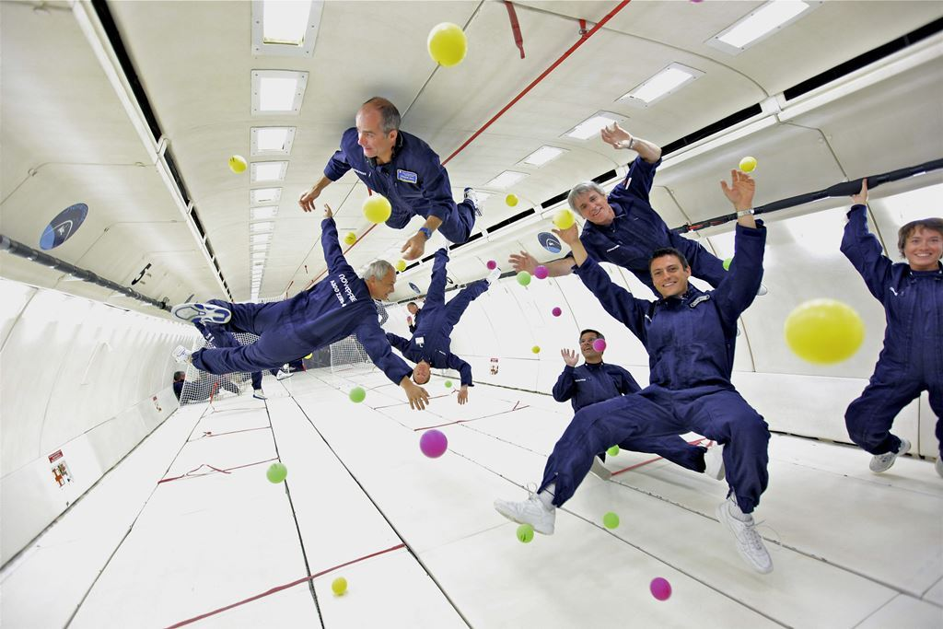
В Космосе на человека не действует сила притяжения земли, за счет которой мы стоим крепко на ногах и не падаем, там силы притяжения нет, поэтому космонавты не могут стоять на ногах, они как бы «плавают», но только не в воде, а в воздухе.
ИГРА «Невесомость»
Предлагаем ребенку встать с ковра и подпрыгнуть вверх как можно выше.
Родитель: Пока, ты в воздухе, ты не чувствуешь вес своего тела. Еще невесомость на Земле можно почувствовать, когда находитесь в лифте, в момент начала его движения вниз, когда прыгаете на батуте, когда едите на машине и попадаете резко в ямку.
Родитель:
У ракеты есть водитель (руки поднять вверх и соединить над головой)
Невесомости любитель, (руки расставить в стороны и покачать корпусом)
По- английски астронавт, (руки разводят в стороны и пожимают плечами)
а по – русски… (Космонавт) (руки на пояс)
Дети имитируют движения космонавтов в космосе, плавно двигают руками, «плывут в воздухе»
Родитель: А, теперь давай посмотрим, какие предметы ты взял с собой в космическое путешествие. (Ребенок показывает свои предметы)
Родитель: А вот есть ложкой и вилкой в космосе не получится. Как думашь, почему, наверное, из-за невесомости, да? Положить еду в тарелки тоже не получиться, потому что она разлетится по всему космическому кораблю, т.к. нет силы притяжения земли. Поэтому космонавты берут еду в специальных тюбиках, похожие на зубную пасту. И на подушках тоже спать не получится, она просто улетит из-под головы. Кроватей в космосе тоже нет. Космонавты спят в специальных спальных мешках, которые крепятся к стенкам ракеты (показываем фото).
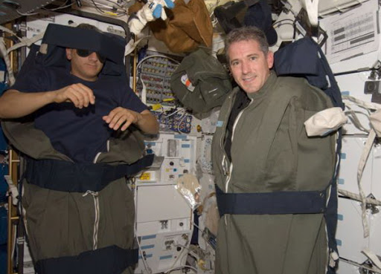
Родитель: Вот мы с тобой немного познакомились с космосом и космонавтами, а теперь садимся в ракету и полетим обратно домой.
Дети соединяют руки над головой «летят» несколько кругов по комнате, сопровождая свой полёт характерными звуками и приземляются каждый на свой «космодром».
Родитель: Вот мы и прилетели на землю. Теперь мы оказались в лаборатории, приготовьте свои телескопы для наблюдений (это специальный прибор, который позволяет наблюдать за звездами, очень сильно увеличивая и приближая изображение, можно сделать из картонной втулки от бумажных полотенец) теперь мы с тобой будем астрономами (ученые, которые наблюдают за небесными телами: звездами, планетами, т.е за тем, что происходит в космосе).
Родитель: Астроном, сейчас мы будем наблюдать за планетами через телескоп, а я буду тебе показывать планеты нашей Солнечной системы.
ИГРА «Изучаем планеты»
Родитель: Все планеты нашей Солнечной системы вращаются вокруг солнца.
По порядку все планеты
Назовёт любой из нас:
Раз — Меркурий,
Два — Венера,
Три — Земля,
Четыре — Марс.
Пять — Юпитер,
Шесть — Сатурн,
Семь — Уран,
За ним — Нептун.
Он восьмым идёт по счёту.
А за ним уже, потом,
И девятая планета
Под названием Плутон. (А. Хайт)
Родитель: Лиза Барбоскина очень переживает и волнуется за своего брата Дружка как нам успокоить ее, показать, как интересно в космосе, как красиво? (По желанию нарисовать картину или сделать аппликацию на тему космоса)
Родитель: Тебе понравилось наше сегодняшнее приключение? Какие новые слова ты узнал? Вспомни, в какие игры мы сегодня играли? Что тебе больше всего запомнилось? Построить ракету получилось у нас сразу или были какие-то трудности? А как ты думаешь, если бы не было таких замечательных профессий как космонавт, астроном знали бы люди так много о космосе?

Спасибо за внимание!
Завтра у нас по расписанию рисование )

